- Lerne zwei Strophen von „Schneeflöckchen, Weißröckchen“ auswendig!
- Bereite noch ein zweites Lied deiner Wahl vor (kein Popsong) und nimm auch ein Notenblatt dieses Liedes mit!
- Lerne „Mir ist kalt“ rhythmisch zu sprechen und führe die Bewegungen Oa, Os, K dazu aus!
- Außerdem sind bei der Eignungsfeststellung noch Töne und Melodien nachzusingen sowie Rhythmen nachzuklatschen und nachzusprechen.
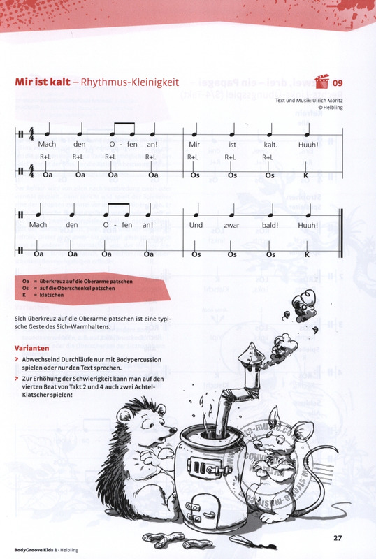
REIM
mit Body-Percussion

